党政教辅人员年度考核操作说明书

登录人事系统
进入微人大，在首页应用导航中，选择“新版人事管理系统”。可在图标右上角点击星标，将该系统设为常用。
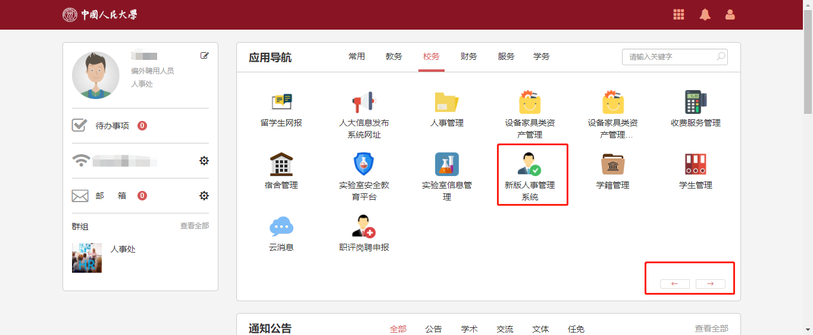

党政教辅人员年度考核

1、考核结果填报
（1）进入新版人事系统后，点击上方“考核管理”模块，选择左侧“党政教辅人员年度考核”，系统会自动将在本单位考核的事业编人员、工保生、学校承担经费编外聘用人员添加到业务表单中。
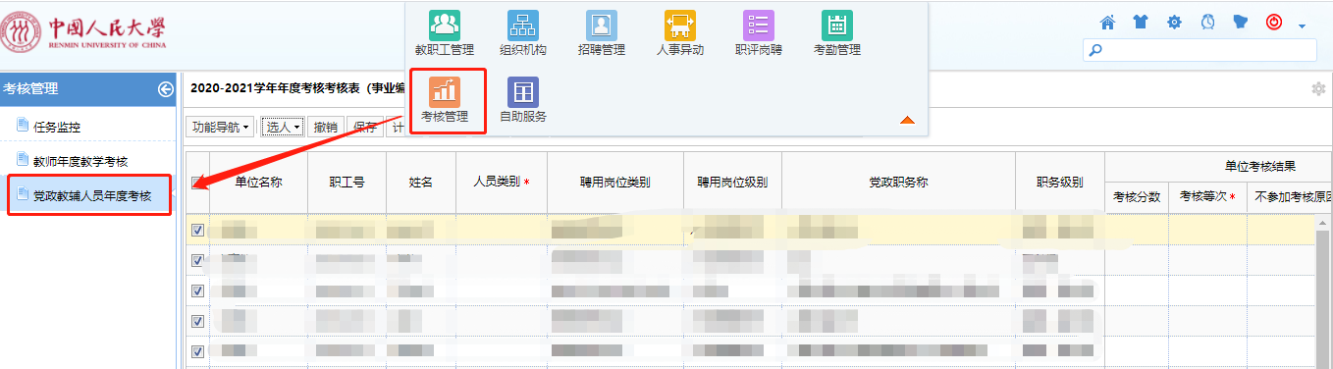
如果本单位应参加年度考核的人员不在表单中，人事干部可以手动添加，表单中的人员只能增添不能删减。
点击选人—手工选人—输入职工号—将人员添加到右侧备选框—点确定，即可将人员选进表单。
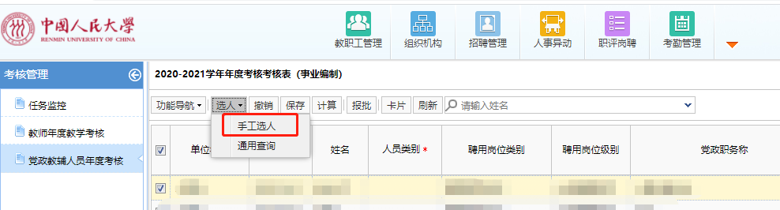
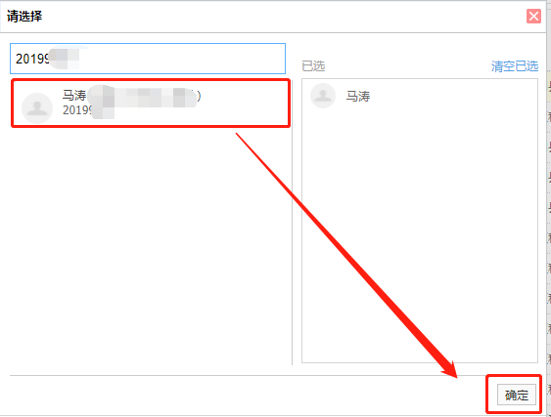
（2）将本单位不参加考核人员的“单位考核结果”中的“考核等次”维护成“不参加考核”，并选择不参加考核原因，如果没有相应选项，请选择“其他”并须在“备注”列说明具体情况，特别提醒：如果选择“其他“，“备注”项则为必填，然后点击“保存”。
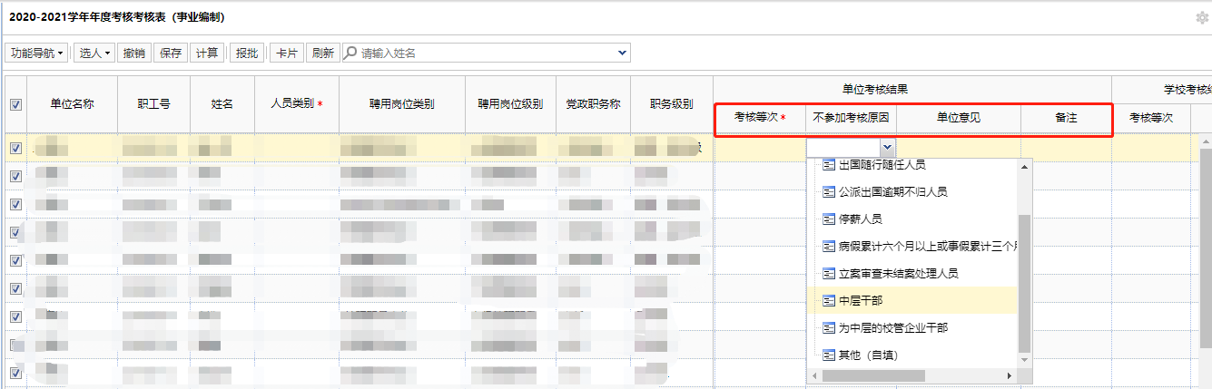
（3）参加考核的人员要维护“单位考核结果”中的“考核分数”和“考核等次”，如果有情况需要说明，请填写到 “单位意见”字段中。如果考核分数和考核等次不符合考核规定，系统会给出相应的提示。
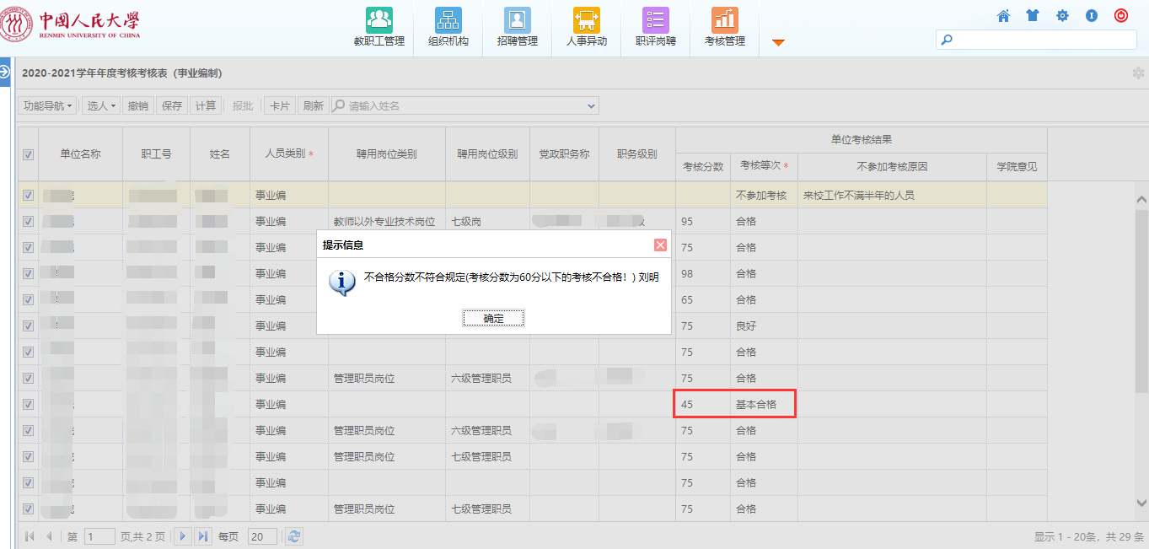

2、考核汇总表打印
本单位考核情况填报完成并确认无误后，点击“功能导航”下的“各单位考核汇总表”导出本单位考核情况汇总表并打印签字盖章。
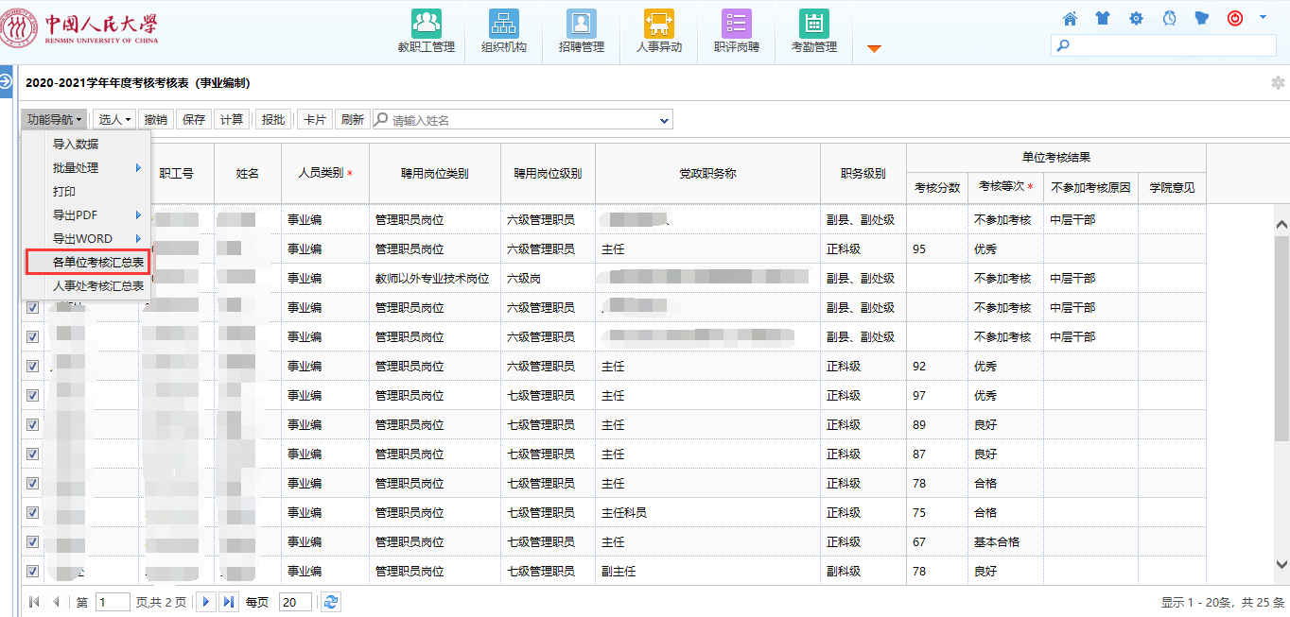
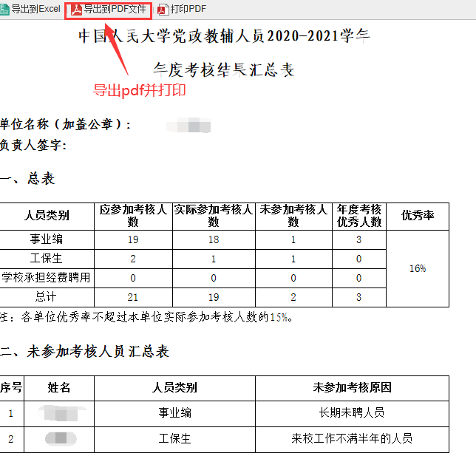

3、提交人事处审核
在报批给人事处时，必须以单位为整体报批，否则不予以报批，系统提示如下：
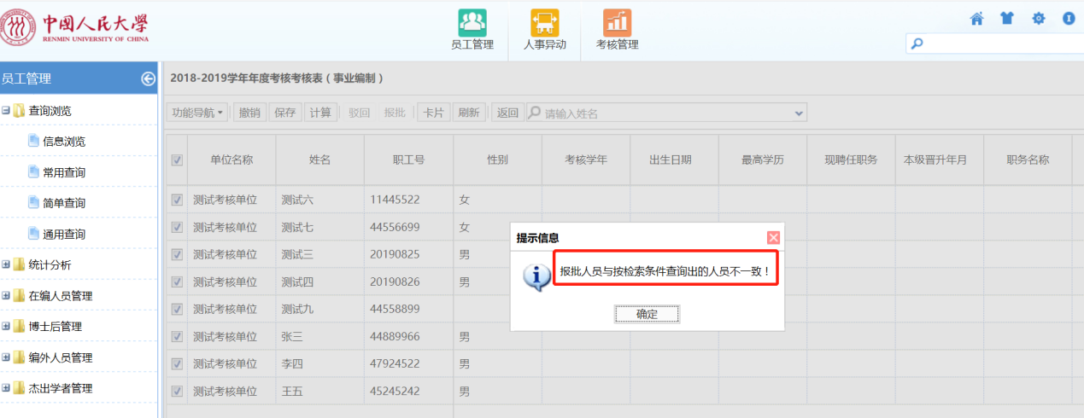
确认本单位所有考核人员信息以及考核结果填报无误后，点击“全选”—“报批”，报给人事处审批。
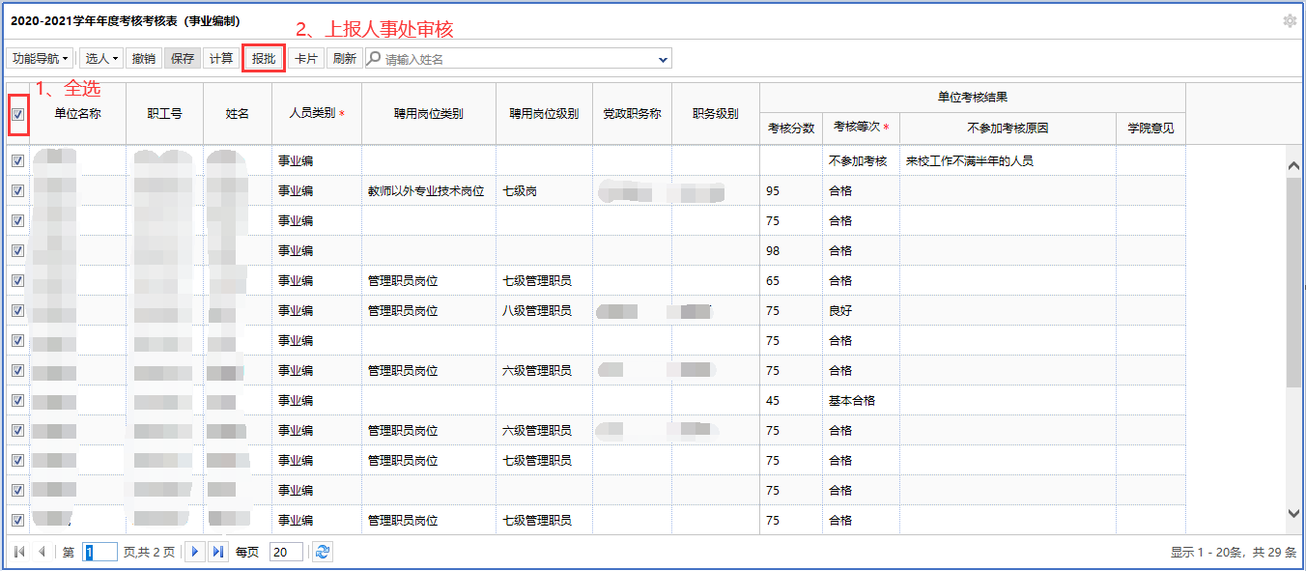

4、人事处反馈考核结果
经学校党政教辅人员考核聘任工作组审议，确认本年度年度考核结果后，由人事处在系统中维护“学校考核意见”，人事干部可以查看并反馈给个人。个人年度考核表填写年度考核结果并交至单位留存。

劳务派遣人员年度考核
学校承担经费聘用的劳务派遣人员，参照党政教辅人员进行年度考核，统一在系统中报送考核结果。
单位自行承担经费聘用的劳务派遣人员，由所在工作单位自行组织考核。其中部分依托于学院（系）、机关设立的研究中心等单位考核工作，由所依托学院（系）、机关统一组织，考核结果由单位留存。

